**REPUBLIQUE DEMOCRATIQUE DU CONGO**

**ENSEIGNEMENT SUPERIEUR ET UNIVERSITAIRE**

**« E.S.U »**

**UNIVERSITE DE L’ASSOMPTION AU CONGO**

**« U.A.C »**

**B.P 104 BUTEMBO**

**Site :https//uaconline.educ.cd**

**E-mail : contact@ uaconline.educ.cd**



**FACULTE DE SCIENCES ECONOMIE ET GESTION**

**DEPARTEMENT D’INFORMATIQUE DE GESTION ET ANGLAIS DES AFFAIRES**

**« IGAF »**

**DEVELOPPEMENT D’UNE SOLUTION INFORMATIQUE POUR LA GESTION DES ACTIVITES SCOLAIRES AU SEIN DE L'INSTITUT SAINTE CROIX**

Fait par : **MUHINDO KOMBI Jospin**

*Projet tutoré présenté et défendu en vue de l’obtention du diplôme de Licence en Informatique applique de gestion et anglais des affaires.*

**Encadreur** : MASIKA MUYISA Dorcas

Assistant un

**ANNEE ACADEMIQUE: 2023-2024**

**Deuxième chapitre : ANALYSE ET CONCEPTION DU SYSTÈME FUTUR**

**II. 0 Introduction**

Après avoir posé le contexte de notre étude et présenté le cadre théorique de notre travail, ce deuxième chapitre se focalise essentiellement sur l’analyse et la conception d’une solution adéquate pour concrétiser notre système.

Le recours à la modélisation est depuis longtemps une pratique indispensable au développement logiciel, car un modèle est prévu pour arriver à anticiper les résultats du codage. Un modèle est en effet une représentation abstraite d’un système destiné à en faciliter l’étude et à le documenter. C’est un outil majeur de communication entre les différents intervenants au sein d’un projet. Associé au processus de développement, un modèle représente l’ensemble des vues sur une expression de besoins ou sur une solution technique.[1]

En effet, analyse et conception sont fondamentalement différentes. L’analyse correspond à la modélisation du problème tandis que la conception correspond à la modélisation de la solution. Entre ces deux niveaux, il y a une relation de résolution, puisque la conception résout l’analyse. Il existe une réelle différence entre le problème et la solution. C’est là d’ailleurs que le travail de développement prend tout son sens : fournir la meilleure solution susceptible de répondre au problème.[2] Avant de développer ces deux niveaux (analyse et conception), nous allons d’abord faire une étude préliminaire.

**II.1 EXPRESSION DES BESOINS**

**II.1.0 INTRODUCTION**

L’expression des besoins consiste à définir ce qu’on attend d’un ensemble organisé permettant de collecter, mémoriser, traiter et communiquer les informations aux autres sous-systèmes d’information automatisé, c’est-à-dire faire l’inventaire des éléments nécessaires au système d’information et délimiter le système en s’informant auprès des futurs utilisateurs.[3]

**II.1.1 Élaboration de cahier de charges**

Le cahier des charges est une représentation approximative des besoins réels de l’utilisateur.

**CAHIER DES CHARGES**

|  |
| --- |
| Ce projet est à réaliser au sein du complexe scolaire Sainte-Croix. Son domaine d'application concerne certaines activités scolaires du complexe scolaire Sainte-Croix, et son utilisation quotidienne ne devra pas laisser place à l'éventuel point faible. Ce système répondra donc aux besoins suivants :   1. **Besoins fonctionnels**   L'application doit :   * Permettre l’inscription des nouveaux élèves et la réinscription des anciens élèves ; * Permettre la mise à jour des données enregistrées sur les élèves et les cours, les options, les enseignants et les classes ; * Permettre l’affectation des élèves aux cours par filière ; * Permettre l’attribution des cours  aux enseignants; * Permettre la cotation des élèves dans les cours attribués aux enseignants ; * Permettre l’affichage en ligne des devoirs quotidiens par classe ; * Permettre la publication en ligne de côtes des élèves ; * Permettre l'impression des listes des élèves inscrits par classes, des fiches des cotes des élèves ; * Permettre au comptable de l’institution de spécifier le seuil de paiement de frais scolaire ; * Permettre les opérations de mise à jour des frais scolaires ; * Permettre le rappel par SMS et Whatsapp du seuil de paiement des frais scolaires ; * Permettre la publication des communiqués administratifs aux parents des élèves.   **2. Besoins opérationnels**   * L’ergonomie : L'application devra être cohérente du point de vue ergonomique. La qualité de l'ergonomie sera un facteur essentiel, étant donnée l'utilisation intensive qui sera faite de l'application. * Un fichier contenant la documentation d'aide à l'utilisateur, présentant les fonctionnalités de l’application sera disponible. * Avoir un accès sécurisé et les utilisateurs doivent avoir un accès individualisé et limité aux données. * L’accès à l’application sera adapté à toutes les plateformes (responsivité).   **3. Choix techniques**   * Langage de programmation : PHP, Pour la réalisation des interfaces, nous allons utiliser les classes du Framework Bootstrap 5.1.2 et HTML5. * SGBD : MySQL * Langage de modélisation : UML3 * Architecture : client /serveur du type 3-tiers. |

**Tableau N°1 cahier des charges**

**II.1.2. Identification des acteurs et leurs rôles**

Un acteur représente un rôle joué par une entité externe (utilisateur humain, dispositif matériel ou autre système) qui interagit directement avec le système étudié. Un acteur peut consulter et/ou modifier directement l’état du système, en émettant et/ou en recevant des messages susceptibles d’être porteurs de données.[4] Pour notre système, nous avons six acteurs : le coordonnateur, le comptable, le préfet des études, l’enseignant, les élèves et les parents et/ou tuteurs des élèves.

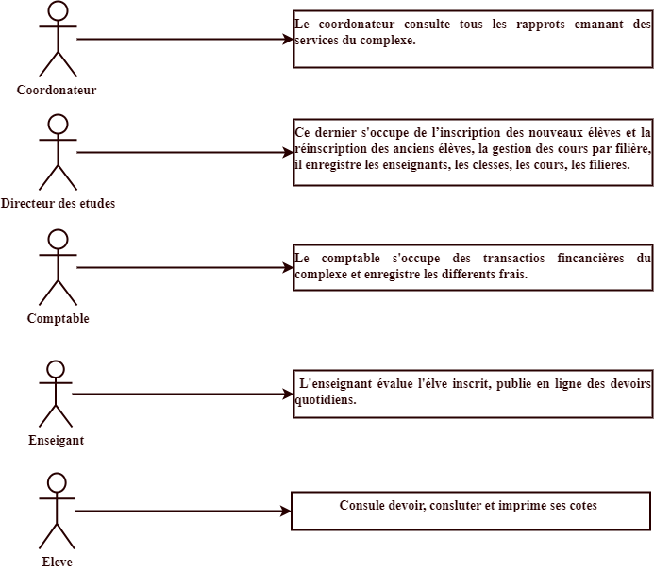

**Figure 1 : Identification des acteurs et leurs rôles**

**II.2 Analyse et modélisation du système futur**

Dans cette partie, nous mettrons en évidence le diagramme des cas d’utilisation, la description textuelle de divers cas, ainsi que les diagrammes de séquence et d’activité.

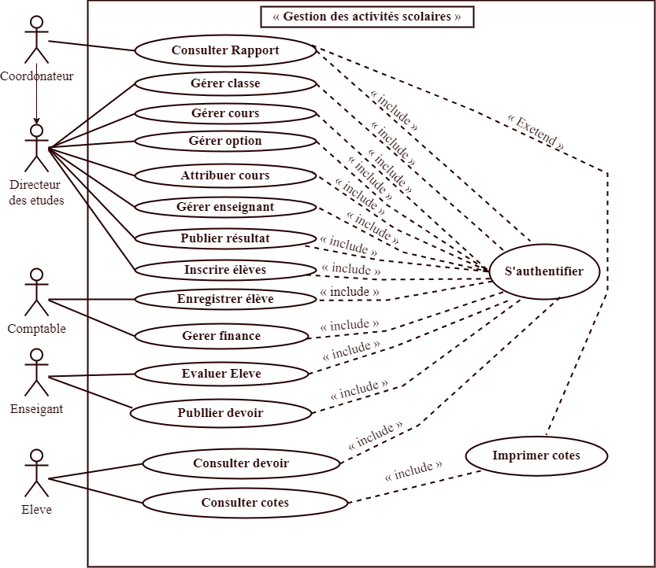**II.2.1 Diagramme de cas d’utilisations**

**Figure 2 : Diagramme de cas d’utilisation**

**II.2.2 Identification des cas d’utilisation**

* S’authentifier au système
* Gérer classe
* Gérer cours
* Gérer option
* Gérer Enseignants
* Attribuer cours
* Publier résultats
* Inscrire élèves
* Evaluer élèves
* Consulter rapport
* Consulter devoir
* Consulter les résulter
* Mise à jour Frais scolaires
* Gérer paiement

**II.2.3 Descriptions textuelles des cas d’utilisation**

**II.2.3.1 Description textuelle du cas « s’authentifier » au système**

|  |
| --- |
| **Description du cas « s’authentifier » au système** |
| **Identification**  Nom : S’authentifier  Résumé : Il permet aux acteurs d’accéder au système en saisissant leurs identifiants (nom d’utilisateur et mot de passe).  Acteurs : Le coordonnateur, le comptable, le préfet des études, l’enseignant et les élèves  Date de création : 23/04/2024  Version : 1.0  Responsable : MUHINDO KOMBI Jospin  **Séquencement**  **Préconditions**  \**L’acteur doit avoir un nom d’utilisateur et mot de passe dans la base de données.*  A. Séquence nominale :   1. L’acteur ouvre l’application ; 2. L’acteur clique sur se connecter ; 3. Le système affiche la page d’authentification ; 4. L’acteur saisit le nom d’utilisateur et le mot de passe ; 5. Le système vérifie l’existence et la validité de données; 6. Le système redirige l’utilisateur vers les pages où il a droit d’accès.   B. Séquence alternative  SA5 : Redirection sur la page d’accueil  C. Séquence d’erreur :  SE3 : Message d’erreur : «Nom d’utilisateur et mot de passe non valide ».  SE4 : Message d’erreur : « Veiller remplir tous les champs ».  **Post-condition** : Acteur authentifié. |

**Tableau N°2 Description textuelle du cas s’authentifier**

**II.2.3.2 Description textuelle du cas « Gérer classes »**

|  |
| --- |
| **Description textuelle du cas «gérer classe»** |
| **Identification**  Nom : gérer classe  Résumé : Ce cas permet la mise à jour des classes.  Acteur : Le directeur des études  Date de création : 23/04/2024  Version : 1.0  Responsable : MUHINDO KOMBI Jospin  **Séquencement**  **Préconditions**  Le directeur des études doit être authentifié.  **A. Séquence nominale :**   1. Le directeur des études choisit le menu « gérer classe ». 2. Le système affiche un formulaire de mise à jour 3. Le directeur des études saisit les informations concernant la classe. 4. Le système vérifie les informations entrées. 5. Le système fait la mise à jour.   **B. Séquence alternative**  SA5 : Pas de mise à jour  **C. Séquence d’erreur**  SE4 : Message d’erreur : « Veiller remplir tous les champs».  SE4 : Message d’erreur : «Certaines informations sont non valide».  Post-condition : La classe est gérer. |

**Tableau N°3 Description textuelle du cas gérer classe**

**II.2.3.3 Description textuelle du cas « Gérer cours »**

|  |
| --- |
| **Description textuelle du cas «gérer cours»** |
| **Identification**  Nom : gérer cours  Résumé : Ce cas permet la mise à jour des cours.  Acteur : Le directeur des études  Date de création : 23/04/2024  Version : 1.0  Responsable : MUHINDO KOMBI Jospin  **Séquencement**  **Préconditions**  Le directeur des études doit être authentifié.  **A. Séquence nominale :**   1. Le directeur des études choisit le menu « gérer cours ». 2. Le système affiche un formulaire de mise à jour 3. Le directeur des études saisit les informations concernant la cours. 4. Le système vérifie les informations entrées. 5. Le système fait la mise à jour.   **B. Séquence alternative**  SA5 : Pas de mise à jour  **C. Séquence d’erreur**  SE4 : Message d’erreur : « Veiller remplir tous les champs».  SE4 : Message d’erreur : «Certaines informations sont non valide».  Post-condition : le cours est gérer. |

**Tableau N°4 Description textuelle du cas gérer cours**

**II.2.3.4 Description textuelle du cas « Gérer Option »**

|  |
| --- |
| **Description textuelle du cas «gérer Option»** |
| **Identification**  Nom : Gérer option  Résumé : Ce cas permet la mise à jour des options.  Acteur : Le directeur des études  Date de création : 23/04/2024  Version : 1.0  Responsable : MUHINDO KOMBI Jospin  **Séquencement**  **Préconditions**  Le directeur des études doit être authentifié.  **A. Séquence nominale :**   1. Le directeur des études choisit le menu « gérer option ». 2. Le système affiche un formulaire de mise à jour 3. Le directeur des études saisit les informations concernant l’option. 4. Le système vérifie les informations entrées. 5. Le système fait la mise à jour.   **B. Séquence alternative**  SA5 : Pas de mise à jour  **C. Séquence d’erreur**  SE4 : Message d’erreur : « Veiller remplir tous les champs».  SE4 : Message d’erreur : «Certaines informations sont non valide».  Post-condition : L’option est gérer. |

**Tableau N°5 Description textuelle du cas gérer option**

**II.2.3.4 Description textuelle du cas « inscrire élève »**

|  |
| --- |
| **Description textuelle du cas « inscrire élève »** |
| **Identification**  Nom : inscrire élève  Résumé : Ce cas permet l’inscription d’un nouvel élève.  Acteur : Le directeur des études  Date de création : 23/04/2024  Version : 1.0  Responsable : MUHINDO KOMBI Jospin  **Séquencement**  **Préconditions**  L’élève doit avoir les informations nécessaires pour l’inscription.  **A. Séquence nominale :**   1. L’élève dépose le dossier complet à l’administration du complexe 2. Le coordonnateur choisit d’inscrire l’élève 3. Le système affiche un formulaire d’inscription 4. Le coordonnateur saisit les informations concernant l’étudiant à inscrire 5. Le système vérifie les données 6. Le système enregistre l’élève dans la base de données.   **B. Séquence alternative**  SA5 : Pas d’enregistrement  **C. Séquence d’erreur**  SE5 : Message d’erreur : « Veiller remplir tous les champs».  SE5 : Message d’erreur : «Certaines informations sont non valide».  Post-condition : élève inscrit. |

**Tableau N°6 Description textuelle du cas inscrire élève**

**II.2.3.5 Description textuelle du cas « Gérer Enseignant»**

|  |
| --- |
| **Description textuelle du cas «Gérer Enseignant»** |
| **Identification**  Nom : Gérer enseignant  Résumé : Ce cas permet la mise à jour des Enseignant.  Acteur : Le directeur des études  Date de création : 23/04/2024  Version : 1.0  Responsable : MUHINDO KOMBI Jospin  **Séquencement**  **Préconditions**  Le directeur des études doit être authentifié.  **A. Séquence nominale :**   1. Le directeur des études choisit le menu « Gérer enseignant ». 2. Le système affiche un formulaire de mise à jour 3. Le directeur des études saisit les informations concernant l’enseignant. 4. Le système vérifie les informations entrées. 5. Le système fait la mise à jour.   **B. Séquence alternative**  SA5 : Pas de mise à jour  **C. Séquence d’erreur**  SE4 : Message d’erreur : « Veiller remplir tous les champs».  SE4 : Message d’erreur : «Certaines informations sont non valide». |

**Tableau N°7 Description textuelle du cas gérer Enseignant**

**II.2.2.6 Description textuelle du cas « Attribuer cours »**

|  |
| --- |
| **Description textuelle du cas «Attribuer cours»** |
| **Identification**  Nom : Attribuer cours  Résumé : Ce cas permet l’attribution des cours aux enseignants dans différentes promotions.  Acteur : Directeur des études,  Date de création : 23/04/2024  Version : 1.0  Responsable : MUHINDO KOMBI Jospin  **Séquencement**  Ce cas commence quand le directeur des études veut attribuer un cours à un enseignant dans une promotion.  **Précondition**  Les enseignants, les promotions et les cours doivent être enregistrés au préalable.   1. **Séquence nominale :**     1. Le directeur des études choisit le menu « *attribution des cours* ».    2. Le système demande de choisir la promotion.    3. Le directeur des études sélectionne la promotion, le cours et l’enseignant concernés.    4. Le système vérifie si le cours choisit n’a jamais été attribué dans la même promotion.    5. Le système enregistre l’attribution.   Post-condition : Le cours est attribué.  **B. Séquence alternative**  SA4 : Pas d’enregistrement  **C. Séquence d’erreur**  SE4 : Message d’erreur : « Ce cours a déjà été attribué».  Post-condition : Cours attribué. |

**Tableau N°8 Description textuelle du cas attribué cours**

**II.2.3.7 Description textuelle du cas « Publier côtes»**

|  |
| --- |
| **Description textuelle du cas «Publier côtes»** |
| **Identification**  Nom : Publier côtes  Résumé : Ce cas permet de publier les côtes.  Acteur : Le directeur des études  Date de création : 23/04/2024  Version : 1.0  Responsable : MUHINDO KOMBI Jospin  **Séquencement**  **Préconditions**  Le directeur des études doit être authentifié, les élèves doivent être évalués.  **A. Séquence nominale :**   1. Le directeur des études choisit le menu « Publier côtes ». 2. Le système affiche un message de demande de confirmation. 3. Le directeur des études confirme son choix. 4. Le système publie les côtes des élèves.   **B. Séquence alternative**  SA5 : Pas de publication des côtes.  **C. Séquence d’erreur**  SE3 : Message d’erreur : « Les élèves n’ont pas encore été évalués ».  Post-condition : Côtes publiées. |

**Tableau N°9 Description textuelle du cas Publier côtes**

**II.2.2.8 Description textuelle du cas « Gérer payement »**

|  |
| --- |
| **Description textuelle du cas « Gérer Payement »** |
| **Identification**  Nom : Gérer payement  Résumé : Ce cas permet de gérer transactions de paiement des différents frais.  Acteur : Comptable.  Date de création : 23/04/2024  Version : 1.0  Responsable : MUHINDO KOMBI Jospin  **Séquencement**  Ce cas commence quand le comptable enregistre un paiement d’un frais.  **Préconditions**  L’élève doit être enregistré et affectée dans une promotion au préalable, le comptable doit être authentifié.   1. **Séquence nominale :** 2. Le comptable choisit le menu « *Mis à jours des paiements*»; 3. Le système demande de choisir un frais concerné; 4. Le comptable sélectionne le frais concerné. 5. Le système affiche le formulaire à remplir pour le paiement du frais choisit. 6. Le système vérifie les informations saisies ; 7. Le système fait la mise à jour du paiement.   **B. Séquence alternative**  SA5 : Pas de mis à jour  **C. Séquence d’erreur**  SE5 : Message d’erreur : « les informations saisies ne sont pas valides».  Post-condition : Le paiement est mis à jour. |

**Tableau N°11 Description textuelle du cas gérer paiement**

**II.2.2.9 Description textuelle du cas «mise à jour des frais»**

|  |
| --- |
| **Description textuelle du cas «mise à jour des frais»** |
| **Identification**  Nom : mise à jour des frais  Résumé : Ce cas permet d’enregistrer les différents frais du complexe.  Acteur : Comptable.  Date de création : 23/04/2024  Version : 1.0  Responsable : MUHINDO KOMBI Jospin  **Séquencement**  **Préconditions**  Le comptable doit être authentifié.   1. **Séquence nominale :** 2. Le comptable choisit le menu « *mise à jour des frais*»; 3. Le système demande de choisir un frais concerné; 4. Le comptable sélectionne le frais concerné. 5. Le système affiche le formulaire à remplir pour le paiement du frais choisit. 6. Le système vérifie les informations saisies ; 7. Le système fait la mise à jour du frais.   **B. Séquence alternative**  SA5 : Pas de mis à jour  **C. Séquence d’erreur**  SE5 : Message d’erreur : « les informations saisies ne sont pas valides».  Post-condition : Le frais est mis à jour. |

**Tableau N°11 Description textuelle du cas mise à jour frais**

**II.2.2.10 Description textuelle du cas « publier » devoir**

|  |
| --- |
| **Description du cas « publier »** |
| **Identification**  Nom : Publier devoir  Résumé : Ce cas d’utilisation de publier les devoir dans chaque classe.  Acteur : Enseignant  Date de création : 23/04/2024  Version : 1.0  Responsable : MUHINDO KOMBI Jospin  **Séquencement**  Ce cas débute lorsque l’enseignant veut publier un devoir dans une classe.  **Précondition :**  L’enseignant doit être authentifié, le cours doit être attribué à l’enseignant.  **A. Séquence nominale :**   1. L’enseignant choisit le menu publier devoir 2. Le système affiche la liste des cours qui lui sont attribué avec les promotions. 3. L’enseignant choisit la promotion ; 4. Le système affiche le formulaire à remplir ; 5. Le système enregistre les données saisies.   **Post-condition :** le devoir est publié. |

**Tableau N°12 Description textuelle du cas publier devoir**

**II.2.2.11 Description textuelle du cas « consulter » les devoirs**

|  |
| --- |
| **Description du cas « consulter »** |
| **Identification**  Nom : Consulter les devoirs  Résumé : Ce cas vise à consulter les devoir publiés.  Acteur : élève  Date de création : 23/04/2024  Version : 1.0  Responsable : MUHINDO KOMBI Jospin  **Séquencement**  Ce cas d’utilisation débute lorsque l’élève veut connaître les devoirs publié pour sa classe.  **Préconditions :**  L’acteur doit être authentifié, les devoirs doivent être publiés.  **A. Séquence nominale :**   1. L’élève/le parent choisit le menu consulter devoir 2. Le système affiche les devoirs publiés de la classe de l’élève.   **Post-condition :** devoir disponible |

**Tableau N°13 Description textuelle du cas Consulter devoir**

**II.2.2.12 Description textuelle du cas « consulter » les côtes**

|  |
| --- |
| **Description du cas « consulter » les côtes** |
| **Identification**  Nom : Consulter les côtes  Résumé :Ce cas vise à vérifier la cote ou le résultat obtenu par un élève.  Acteur :élève.  Date de création : 23/04/2024  Version : 1.0  Responsable : MUHINDO KOMBI Jospin  **Séquencement**  Ce cas d’utilisation débute lorsque l’élève veut connaître ses points.  **Préconditions :**  L’acteur doit être authentifié, s’assurer que le cours a été évalué pour une période de l’année scolaire, avoir payé les frais scolaire.  **A. Séquence nominale :**   1. L’élève choisit de consulter son résultat 2. Le système demande de choisir une période de l’année scolaire 3. L’élève choisit la période 4. Le système affiche son résultat.   **Post-condition :** Résultat disponible |

**Tableau N°14 Description textuelle du cas Consulter les cotes**

**II.2.2.13 Description textuelle du cas « évaluer » élève**

|  |
| --- |
| **Description du cas « évaluer » élève** |
| **Identification**  Nom : évaluer  Résumé : Ce cas vise l’évaluation de l’élève dans une matière.  Acteur : Enseignant  Date de création : 23/04/2024  Version : 1.0  Responsable : MUHINDO KOMBI Jospin  **Séquencement**  Ce cas débute lorsque l’enseignant veut évaluer l’élève dans une matière qui lui est attribué et qui est enseignée.  **Préconditions :**  Le cours doit être attribué à l’enseignant,  **A. Séquence nominale :**   1. L’enseignant choisit le menu « évaluation de l’élève » 2. Le système affiche la liste des étudiants à évaluer 3. L’enseignant évalue. 4. Le système vérifie les informations saisies 5. Le système enregistre les données saisies.   **B. Séquence alternative**  SA5 : Pas de mise à jour  **C. Séquence d’erreur**  SE4 : Message d’erreur : «Certaines informations sont non valide».  **Post-condition :** l’élève est évalué. |

**Tableau N°15 Description textuelle du cas évaluer élève**

1. Cf. Pascal Roques, *Les cahiers du programmeur. UML2. Modéliser une application web*, Paris, 4ème Ed., Ed. EYROLLES, 2008, p.19.
2. Cf. Joseph GABAY et David GABAY*, UML2. Analyse et conception. Mise en œuvre guidée avec étude des cas*,

   éd. DUNOD, Paris, 2008, p116-117.
3. Cf. Couleau-Dupont, *Systèmes d’information de gestion*, p82.
4. Pascal Roques, Les cahiers du programmeur, UML2, Modéliser une application web, 4ème Ed., Ed. EYROLLES, Paris, 2008, p.41.